|  |  |  |
| --- | --- | --- |
| CONEJO NEGRO |  |  |
| BERNARDINO HERNÁNDEZ JEREMY  GARCÍA SIMÓN FABIÁN  HERNÁNDEZ GONZÁLEZ LUIS FERNANDO  HERNÁNDEZ HERNÁNDEZ RAMSÉS  MARCOS HUERTA ARATH ENRIQUE  MEJÍA TREJO ADALBERTO |  |  |

|  |
| --- |
| detalle de manos con tijeras, marcadores, trabajandoINFORME |

Índice

1. Planeación de proyecto de acuerdo de scrum 3

1.1 Historias de usuario 4

1.2 Productos 11

1.3 Spring Backlog 14

1.4 Estimación de historias 17

1.5 Cronograma (Project) 18

2. Arquitectura 22

3. Patrón de diseño web 23

3.1.mvc web 24

3.2. justificación del patrón de diseño 25

4. framework web 26

Los objetivos principales: 26

Tipos de framework Web 26

4.1. laravel 27

4.2. justificación del framework utilizado 28

Referencias 29

# Planeación de proyecto de acuerdo de scrum

# 1.1 Historias de usuario

|  |  |
| --- | --- |
| Título del Documento | Historias de Usuario |
| Elaborado por: | Product Owne/Equipo Scrum |
| Fecha | 17/05/2023 |
| Miembros del Equipo | PO: Jeremy Bernardino Hernández. |
| SM: Arath Enrique Marcos Huerta. |
| Analist: Ramsés Hernández Hernández. |
| Designer: Fabian García Simón. |
| SEG: Adalberto Mejía Trejo. |
| Tester: Luis Fernando Hernández González. |

**Tipos de usuario**

* **Cliente**
* **Empleado**
* **Repartidor**

|  |  |
| --- | --- |
| Historia numero | HU1 |
| Nombre | Registro de cliente |
| Descripción | **Como** cliente  **Quiero** registrarme en el sistema.  **Para** poder realizar la compra de mis artículos. |
| Validación | Se mostrará una notificación donde se confirma correctamente el registro |

|  |  |
| --- | --- |
| Historia numero | HU2 |
| Nombre | Registro del empleado |
| Descripción | **Como** administrador principal o secundario.  **Quiero** realizar mi registro en el sistema para darme de alta y proporcionar mi perfil de empleado.  **Para** poder ver el sistema. |
| Validación | El empleado pueda ver en el sistema su perfil. |

|  |  |
| --- | --- |
| Historia numero | HU3 |
| Nombre | Registro de repartidor |
| Descripción | **Como** repartidor.  **Quiero** realizar mi registro en el sistema para darme de alta como repartidor.  **Para** ver el sistema. |
| Validación | Que el empleado pueda ver el sistema desde su perfil. |

|  |  |
| --- | --- |
| Historia numero | HU4 |
| Nombre | Inicio de sesión del cliente |
| Descripción | **Como** cliente.  **Quiero** iniciar sesión  **Para** poder realizar mi compra en línea o para futuras compras en la página. |
| Validación | Se mostrará la compra realizada como exitosamente. |

|  |  |
| --- | --- |
| Historia numero | HU5 |
| Nombre | Inicio de sesión del empleado |
| Descripción | **Como e**mpleado principal o secundario.  **Quiero** iniciar sesión.  **Para** visualizar la lista de pedidos que se realizaran durante el día. |
| Validación | Se mostrará todos los pedidos realizados. |

.

|  |  |
| --- | --- |
| Historia numero | HU6 |
| Nombre | Inicio de sesión del repartidor |
| Descripción | **Como** repartidor.  **Quiero** iniciar sesión  **Para** acceder al sistema |
| Validación | Inicio de sesión correcto. |

|  |  |
| --- | --- |
| Historia numero | HU7 |
| Nombre | Catálogo de bebidas |
| Descripción | **Como** cliente  **Quiero** visualizar en una pantalla las fotos de las bebidas, sus características y precios.  **Para** poder realizar pedidos. |
| Validación | Realizar pedidos. |

|  |  |
| --- | --- |
| Historia numero | HU8 |
| Nombre | Venta de bebidas |
| Descripción | **Como** cliente  **Quiero** comprar bebidas a través de línea**.**  **Para** poder pagar se hará por pago en línea. |
| Validación | La compra se realizó. |

|  |  |
| --- | --- |
| Historia numero | HU9 |
| Nombre | Recibo de pedidos |
| Descripción | **Como** empleado  **Quiero** visualizar los pagos realizados por los clientes  **Para** así poder llevar a cabo la venta de la mercancía. |
| Validación | Llegará la notificación del pago por el pedido realizado. |

|  |  |
| --- | --- |
| Historia numero | HU10 |
| Nombre | Actualizar productos |
| Descripción | **Como** empleado  **Quiero** actualizar los productos, características, precios, inventario existente.  **Para** así poder actualizar los productos. |
| Validación | Actualización de productos en el sitio web. |

|  |  |
| --- | --- |
| Historia numero | HU11 |
| Nombre | Agregar productos |
| Descripción | **Como** empleado  **Quiero** agregar un nuevo producto ya.  **Para** así poder tener un mayor inventario. |
| Validación | Agregación de nuevo producto del sitio web. |

|  |  |
| --- | --- |
| Historia numero | HU12 |
| Nombre | Eliminación de producto. |
| Descripción | **Como** empleado  **Quiero** eliminar productos  **Para** así poder eliminar productos descontinuados. |
| Validación | Eliminación de productos del sitio web. |

|  |  |
| --- | --- |
| Historia numero | HU13 |
| Nombre | Entrega de productos |
| Descripción | **Como repartidor**  **Quiero** visualizar los pedidos realizados durante el día.  **Para** así poder entregar los productos pendientes. |
| Validación | Entregar los productos. |

|  |  |
| --- | --- |
| Historia unmero | HU14 |
| Nombre | Verificación de entrega |
| Descripción | **Como** repartidor  **Quiero** marcar los pedidos entregados.  **Para** así poder entregar los productos pendientes. |
| Validación | Se le notificara al cliente y al empleado. |

# 1.2 Productos

|  |  |  |  |
| --- | --- | --- | --- |
|  |  |  |  |
| Requirement | Requirement  Type | Requirement  Description | Product  Requirement  ID |
|  |  |  |  |
| HU1 | INTERFAZ  FUNCIONALIDAD  IMPLEMENTACIÓN | Registro de usuario.  Se registra el usuario para poder tener sus datos y validar la información y poder realizar pedidos.  Para poder realizar pedidos. | PRD-SCR-001 PRD-PRO-001 PRD-PRO-002 |
| HU2 | INTERFAZ  FUNCIONALIDAD  IMPLEMENTACIÓN | Registro de empleado.    Introducir el usuario y contraseña.  Para iniciar sesión en el sitio web. | PRD-SCR-002 PRD-PRO-003 PRD-PRO-004 |
| HU3 | INTERFAZ  FUNCIONALIDAD  IMPLEMENTACIÓN | Registro de repartidor.  Introducir usuario y contraseña para poder acceder los pedidos.  Para poder observar los pedidos. | PRD-SCR-003 PRD-PRO-005 PRD-PRO-006 |
| HU4 | INTERFAZ  FUNCIONALIDAD  IMPLEMENTACIÓN | Inicio de sesión de usuario.  Introducir usuario y contraseña para poder hacer pedidos.  Para poder realizar pedidos. | PRD-SCR-004 PRD-PRO-007  PRD-PRO-008 |
| HU5 | INTERFAZ  FUNCIONALIDAD  IMPLEMENTACIÓN | Inicio de sesión de empleador  Introducir usuario y contraseña para poder entrar a su perfil.  Para entrar al sistema. | PRD-SCR-005 PRD-PRO-009  PRO-RPT-001 |
| HU6 | INTERFAZ  FUNCIONALIDAD  IMPLEMENTACIÓN | Inicio de sesión de repartidor    Introducir usuario y contraseña para poder entrar a su perfil.  Para entrar al sistema | PRD-SCR-006 PRD-PRO-010  PRO-RPT-002 |
| HU7 | INTERFAZ  FUNCIONALIDAD  IMPLEMENTACIÓN | Visualización de catálogo.  Observar todos los productos, características y precios.  Para poder realizar la compra. | PRD-SCR-007 PRD-PRO-011  PRD-PRO-012 |
| HU8 | INTERFAZ  FUNCIONALIDAD IMPLEMENTACIÓN | Compra de bebidas  El cliente al momento de agregar los productos que desee, ocupara iniciar sesión para realizar la compra.  Para que la compra sea concretada el cliente deberá hacer el pago en línea. | PRD-SCR-008 PRD-PRO-013  PRD-PRO-014 |
| HU9 | FUNCIONALIDAD IMPLEMENTACIÓN | Recibo de pedidos  El repartidor no podrá hacer los pedidos si el pago aún no se ha concretado.  Para que el repartidor pueda hacer la vente deberá de estar marcado la compra. | PRD-SCR-009  PRD-RPT-003 PRD-PRO-015 |
| HU10 | FUNCIONALIDAD DISEÑO IMPLEMENTACIÓN | Agregar productos  El administrador podrá agregar nuevos productos para su venta.  Para que los clientes puedan comprar los nuevos productos. | PRD-SCR-010 PRD-PRO-016  PRD-PRO-017 |
| HU11 | FUNCIONALIDAD DISEÑO IMPLEMENTACIÓN | Actualizar productos  El administrador podrá actualizar los productos existentes.  Para poder cambiar precios, características. | PRD-SCR-011 PRD-PRO-018  PRD-PRO-019 |
| HU12 | FUNCIONALIDAD DISEÑO IMPLEMENTACIÓN | Eliminar productos  El administrador podrá eliminar los productos.  Para eliminar los productos descontinuados o productos que ya no se vendan. | PRD-SCR-012 PRD-PRO-020  PRD-PRO-021 |
| HU13 | FUNCIONALIDAD  IMPLEMENTACIÓN | Entrega de productos  El repartidor visualizara los pedidos que se han realizado, con un ID, dirección, cantidad de producto, pago realizado y nombre de usuario  Para poder entregar los productos pendientes  . | PRD-SCR-013  PRO-RPT-004  PRD-PRO-022 |
| HU14 | FUNCIONALIDAD  IMPLEMENTACIÓN | Verificación de entrega  El repartidor se le mostrará la dirección, cantidad de producto y quien lo recibirá,  Para que una vez entregado el producto el repartidor podrá dar clic en entregado y al usuario y empleado les llegara una notificación | PRD-SCR-014  PRO-RPT-005  PRD-PRO-023 |

# Spring Backlog

|  |  |  |  |
| --- | --- | --- | --- |
| Sprint | Desarrollo de épicas | Nº H.U. | Historias de Usuario |
| 1 | Como usuario  Quiero registrarme  Para poder realizar pedidos. | PRD-SCR-001 | Registro de usuario |
| PRD-PRO-001 | Conexión a base de datos |
| PRD-PRO-002 | Botón para guardar información |
| 2 | Como empleado  Quiero registrarme en el sistema  Para poder iniciar sesión en el sistema | PRD-SRC-002 | Registro de empleado |
| PRD-PRO-003 | Conexión a base de datos |
| 3 | Como repartidor  Quiero registrarme en el sistema  Para poder ver los pedidos. | PRD-SCR-003 | Registro de repartidor |
| PRD-PRO-005 | Conexión a base de datos |
| PRD-PRO-006 | Botón para guardar la información |
| 4 | Como usuario  Quiero iniciar sesión en el sistema.  Para poder realizar pedidos. | PRD-SRC-004 | Formulario de inicio de sesión del usuario |
| PRD-PRO-007 | Conexión a base de datos |
| 5 | Como empleado  Quiero iniciar sesión en el sistema.  Para poder observar los detalles de los pedidos realizados. | PRD-SRC-005 | Formulario de inicio de sesión del empleado |
| PRD-PRO-009 | Conexión a base de datos |
| 6 | Como repartidor  Quiero iniciar sesión en el sistema.  Para ver la información de los pedidos. | PRD-SRC-006 | Formulario de inicio de sesión del repartidor |
| PRD-PRO-010 | Conexión a base de datos |
| PRD-RPT-002 | Reporte de los pedidos realizados. |
| 7 | Como usuario  Quiero visualizar el catálogo de bebidas.  Para poder realizar pedidos | PRD-SRC-007 | Visualización del catálogo |
| PRD-PRO-011 | Conexión a base de datos |
| PRD-PRO-012 | Botón para guardar pedido |
| 8 | Como usuario  Quiero realizar un pedido.  Para que la compra sea concretada el cliente deberá hacer el pago en línea. | PRD-SRC-008 | Visualización del carrito de compras |
| PRD-PRO-013 | Conexión a base de datos |
| PRD-PRO-014 | Realización del pago |
| 9 | Como repartidor  Quiero generar el recibo del pedido  No se podrá generar el pedido si no se ha pagado. | PRD-SRC-009 | Visualización de pantalla del repartidor |
| PRD-PRO-015 | Conexión a base de datos |
| PRD-RPT-003 | Reporte de los pedidos. |
| 10 | Como empleado  Quiero agregar productos nuevos  Para ampliar el inventario. | PRD-SRC-010 | Visualización de pantalla del empleado |
| PRD-PRO-016 | Conexión a base de datos |
| PRD-PRO-017 | Visualización del catálogo |
| 11 | Como empleado  Quiero actualizar las características de los productos.  Para poder cambiar detalles de los productos. | PRD-SRC-011 | Visualización de pantalla del empleado |
| PRD-PRO-018 | Conexión a base de datos |
| PRD-PRO-019 | Visualización del catálogo. |
| 12 | Como empleado  Quiero eliminar productos.  Para quitar productos que se descontinuaron. | PRD-SRC-012 | Visualización de pantalla del empleado |
| PRD-PRO-020 | Conexión a base de datos |
| PRD-PRO-021 | Visualización del catálogo. |
| 13 | Como repartidor  Quiero visualizar los productos entregados.  Para poder entregar los pedidos restantes. | PRD-SRC-013 | Visualización de pantalla del repartidor |
| PRD-RPT-004 | Reporte de pedidos |
| PRD-PRO-022 | Conexión de base de datos |
| 14 | Como repartidor  Quiero verificar que los productos se han entregado.  Para seguir entregando los productos faltantes | PRD-SRC-014 | Visualización de pantalla del repartidor |
| PRD-PRO-023 | Conexión a base de datos |
| PRD-RPT-005 | Reporte de los pedidos |

# 1.4 Estimación de historias

En este realizamos la estimación de historias en planning poker es una técnica utilizada en la metodología ágil de desarrollo de software para estimar el esfuerzo requerido en la implementación de una tarea. El equipo de desarrollo se reúne y cada miembro elige una carta con un número que representa la complejidad o el esfuerzo de la tarea en cuestión. Las cartas suelen tener valores de Fibonacci (1, 2, 3, 5, 8, 13, etc.) para reflejar la incertidumbre inherente en las estimaciones.

Resultado:

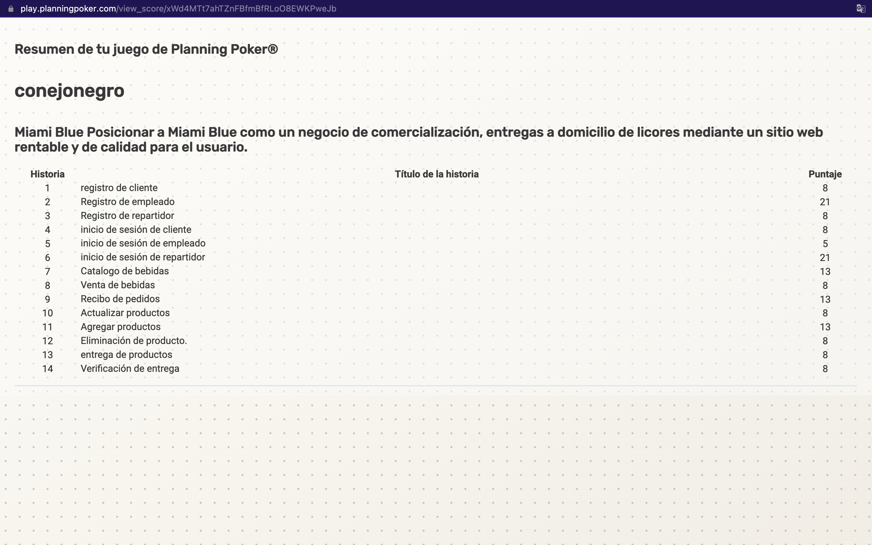

# 1.5 Cronograma (Project)

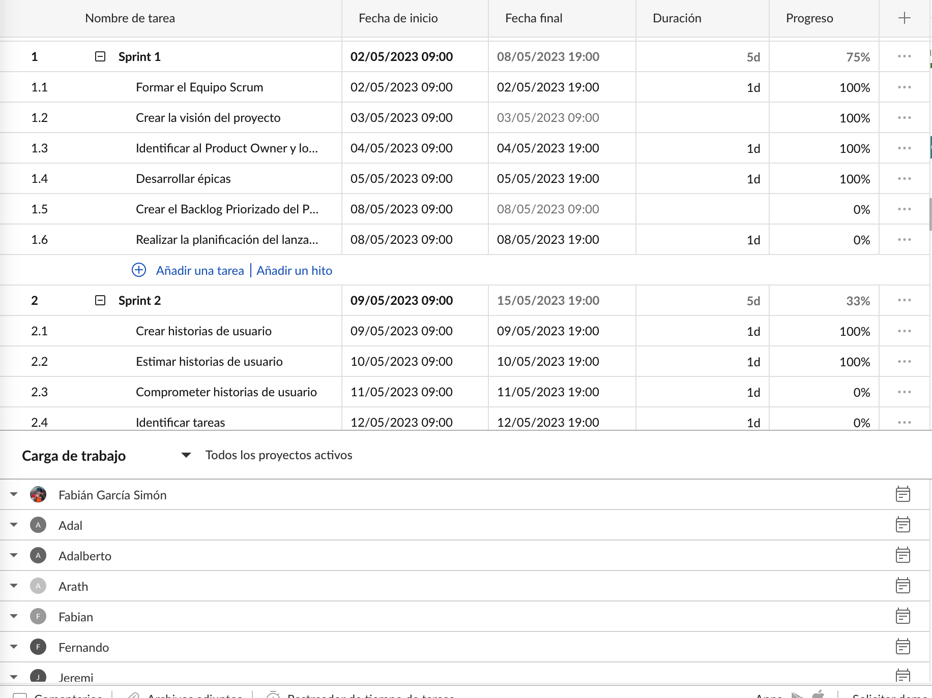

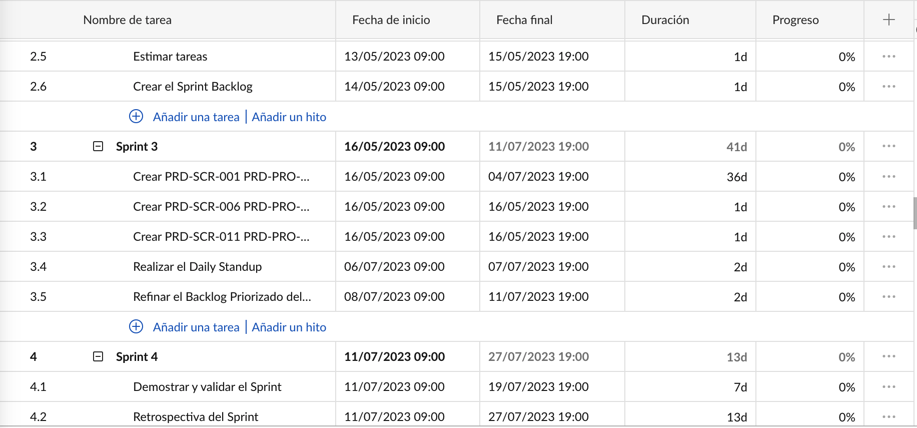

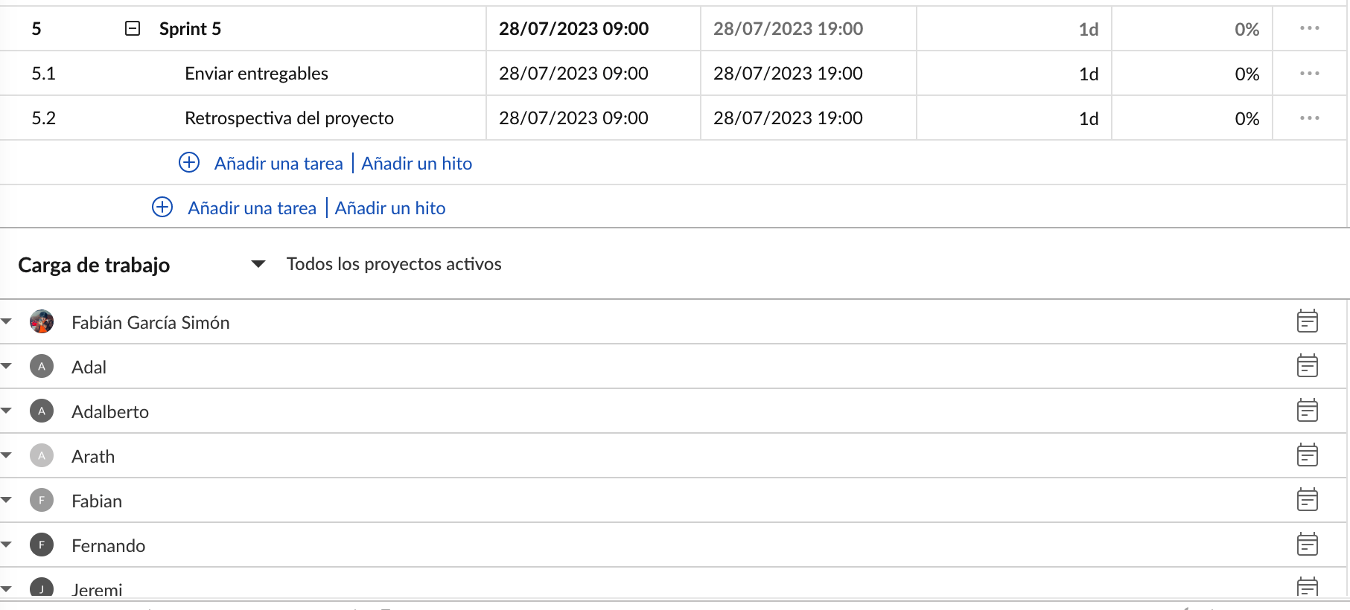

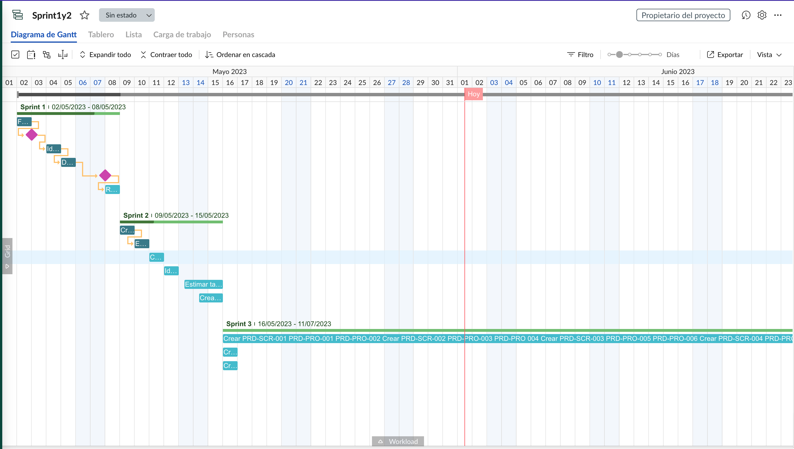

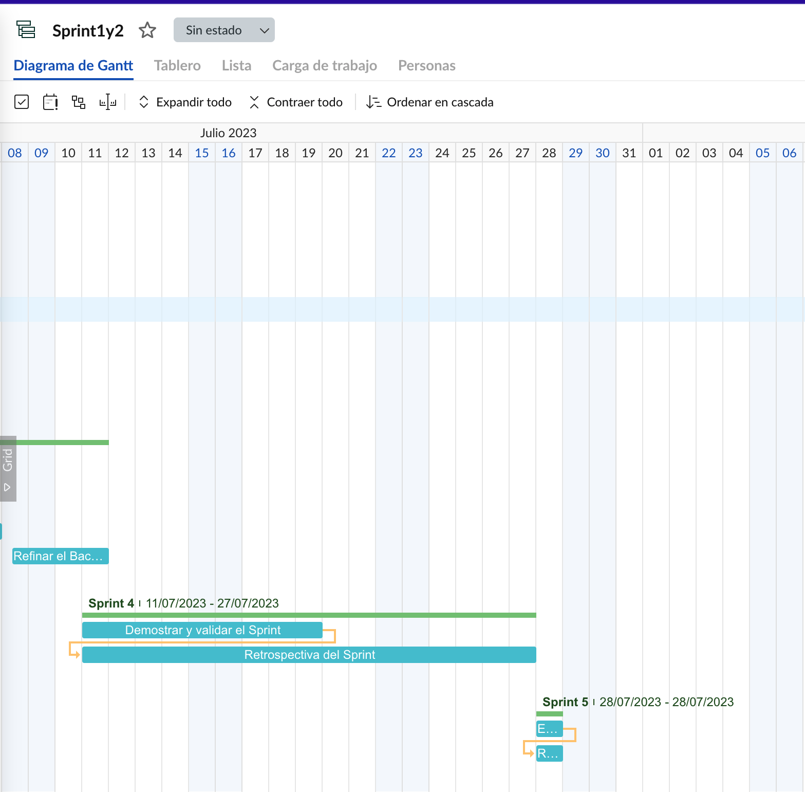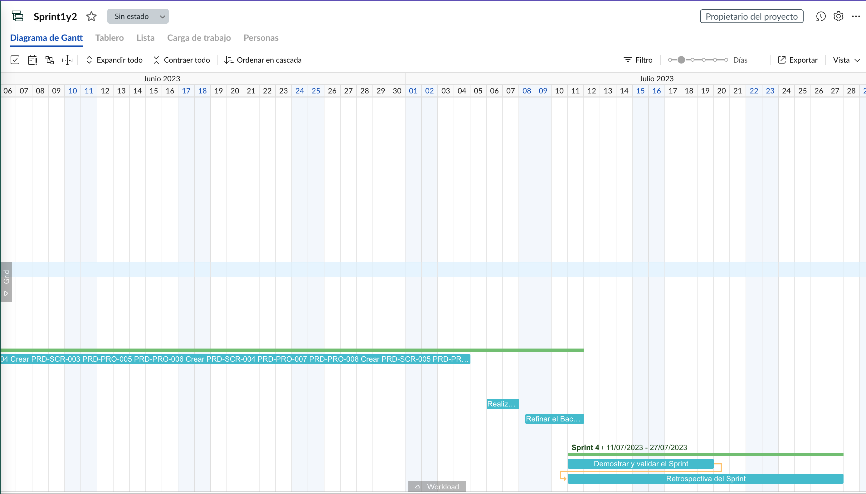



# 2. Arquitectura

El número impresionante de productos y tecnologías vinculados a Internet disponibles actualmente dio origen a numerosas arquitecturas de aplicación Web, múltiples y variadas. Sin embargo, una aplicación de e-comercio bien realizada (analizada y diseñada) implica la existencia de al menos cuatro componentes de arquitectura significativos: el navegador cliente, el servidor Web, el servidor de aplicaciones, el servidor de datos. (Elizondo, 2015).

En un nivel alto, podemos definir en las aplicaciones Web actuales varios patrones arquitectónicos. Un patrón arquitectónico es la expresión de un esquema fundamental de organización para sistemas computacionales. Incluye un conjunto de subsistemas predefinidos, precisa sus responsabilidades y prescribe reglas y consejos para organizar sus relaciones. (Elizondo, 2015).

# 3. Patrón de diseño web

Es un aspecto del diseño visual por el que se determina la disposición general de los elementos del sitio web en el área de visualización determinado por el navegador. (Sergei Zuppa, 2018)

* Efectiva: ha valido para resolver el problema en diseños pasados.
* Reusable: la solución es la misma para problemas similares Ventajas del diseño con patrone.
* Permiten reusar soluciones probadas.
* Facilitan la comunicación entre diseñadores.
* Los patrones tienen nombres estándar.
* Facilitan el aprendizaje al diseñador inexperto.

**Características**

1. Contexto: situación en la que se presenta el problema de diseño.

2. Problema: descripción del problema a resolver, y enumeración de las fuerzas a equilibrar (requisitos no funcionales como eficiencia, portabilidad, confiabilidad).

3. Solución: conjunto de medidas que se han de tomar, como crear alguna clase, atributo o método, nuevos comportamientos entre clases. (Sergei Zuppa, 2018).

# 3.1.mvc web

"El propósito de este patrón es simplificar la implementación de aplicaciones de

acuerdo a las peticiones de los usuarios y los datos a desplegar" [Harrop, 2005].

El Modell-View-Controller o Modelo–Vista–Controlador (MVC) es un patrón de

diseño de software que separa los datos de una aplicación, la interfaz de usuario, y la

lógica de control en tres componentes distintos de forma que las modificaciones al

componente de la vista, o a cualquier parte del sistema puedan ser hechas con un

mínimo impacto en el componente del modelo de datos o en los otros componentes

del sistema. Este patrón cumple perfectamente el cometido de modularizar un

sistema (Piña, 2016).

# 3.2. justificación del patrón de diseño

El patrón de diseño Modelo, vista, controlador (MVC) es uno de los más utilizados actualmente, por ser un patrón de arquitectura para aplicaciones web por sus beneficios y su capacidad para facilitar el diseño y mantenimiento del código.

Entre las mejores ventajas de usar este patrón de diseño son:

* En primer lugar, MVC proporciona una clara separación de responsabilidades entre el modelo, la vista y el controlador. Esto facilita el mantenimiento y la comprensión del código, ya que por ejemplo toda nuestra parte visual e interactiva (front-end) está separado del código de operaciones (back-end). (Cyberal, 2008)
* En segundo lugar, el uso de MVC mejora la escalabilidad y la mantenibilidad del proyecto. Al separar los componentes, es más fácil realizar cambios en el código sin afectar otras partes de la aplicación, lo que agiliza la incorporación de nuevas características y la modificación de la lógica de negocio (Cyberal, 2008).
* Además, MVC promueve la reutilización de código al permitir que los componentes se utilicen en diferentes partes de la aplicación, evitando la duplicación y mejorando la eficiencia del desarrollo (Cyberal, 2008).
* Otra ventaja es la facilidad para realizar pruebas unitarias y de integración. Al separar los componentes, es más sencillo probar cada uno de ellos por separado, lo que aumenta la calidad y la cobertura de las pruebas (Cyberal, 2008).
* Por último, el patrón MVC proporciona flexibilidad y extensibilidad. Permite agregar nuevas vistas o controladores para adaptarse a los cambios en los requisitos de la aplicación sin tener que reescribir toda la lógica de negocio. Además, si se decide cambiar la tecnología o el framework utilizado, la separación clara entre los componentes facilita la migración a nuevas plataformas (Cyberal, 2008).

# 4. framework web

El concepto framework se emplea en muchos ámbitos del desarrollo de sistemas software, no solo en el ámbito de aplicaciones Web. Podemos encontrar frameworks para el desarrollo de aplicaciones médicas, de visión por computador, para el desarrollo de juegos, y para cualquier ámbito que pueda ocurrírsenos. En general, con el término framework, nos estamos refiriendo a una estructura software compuesta de componentes personalizables e intercambiables para el desarrollo de una aplicación. En otras palabras, un framework se puede considerar como una aplicación genérica incompleta y configurable a la que podemos añadirle las últimas piezas para construir una aplicación concreta. (Gutiérrez , 2006).

## Los objetivos principales:

* Acelerar el proceso de desarrollo.
* Reutilizar código ya existente.
* Promover buenas prácticas de desarrollo como el uso de patrones.

## Tipos de framework Web

* Orientados a la interfaz de usuario.
* Como Java Server Faces.
* Orientados a aplicaciones de publicación de documentos, como Coocon.
* Orientados a la parte de control de eventos.
* como Struts y algunos que incluyen
* varios elementos como Tapestry.

La mayoría de frameworks Web se encargan de ofrecer una capa de controladores de acuerdo con el patrón MVC o con el modelo 2 de Servlets y JSP, ofreciendo mecanismos para facilitar la integración con otras herramientas para la implementación de las capas de negocio y presentación. (Gutiérrez , 2006).

# 4.1. laravel

Laravel es el nombre de un framework creado para trabajar con PHP creado en el año 2011 por Taylor Otwell y que, con el paso del tiempo, ha ido ganando terreno a otros framework para trabajar con PHP como Symfony o Zend Framework.

Se trata de framework de desarrollo con una curva de aprendizaje muy rápida y que maneja una sintaxis expresiva, elegante, con el objetivo de eliminar la molestia del desarrollo web facilitando las tareas comunes, como la autenticación, enrutamiento, sesiones y caché.

Proporciona potentes herramientas necesarias para construir aplicaciones robustas y que puede ser utilizado tanto para proyectos a nivel empresarial como para proyectos más sencillos, lo que significa que es perfecto para todos los tipos de proyectos.

(Carrero, 2016).

# 4.2. justificación del framework utilizado

Laravel es un popular framework PHP. En estos momentos es el framework más utilizado y de mayor progresión en la comunidad PHP y en general también es el más popular de los frameworks para desarrollo de proyectos en la web. (Fernández Suárez, 2019).

Laravel tiene un enfoque bastante moderno y ofrece muchas utilidades potentes a los desarrolladores, que permiten agilizar el desarrollo de las aplicaciones web y su mantenimiento. Como todo framework nos aporta una base de código para el desarrollo de proyectos. Esa base ofrece principalmente dos ventajas:

1. Una arquitectura depurada, que nos anima a seguir para crear proyectos con unos estándares de calidad elevados.
2. Una serie de bibliotecas de utilidad diversa que nos ayudarán en el desarrollo de áreas habituales dentro de las aplicaciones.

# Referencias

Carrero, A. (2016). *Framework-Laravel-wp-hostalia.* HOSTALIA.

Cyberal. (2008). *Cyberal.* Puebla: Universidad de las Américas.

Elizondo, P. V. (2015). *Arquitectura de Software .* Mexico: Cenage Learning.

Fernández Suárez, A. (2019). *Desarrollo de una aplicación web para.* España: Universidad da coruña.

Gutiérrez , J. (2006). *Framework.* Rincew.

Piña, L. (2016). *MODELO VISTA-CONTROLADOR (MVC).* República Bolivariana De Venezuela: Universidad Alejandro de Humboldt.

Sergei Zuppa, A. (11 de Noviembre de 2018). Patrones de diseño Web. Obtenido de https://gc.scalahed.com/recursos/files/r161r/w21841w/presentation_content/external_files/U5.pdf